Муниципальное бюджетное образовательное учреждение
общеобразовательная школа №81
г. Краснодара

Проектная деятельность учащихся
(урок химии в 8 классе)

Практическая работа
1. Определение среды некоторых растворов и соков фруктов и овощей
2.Определение соответствия содержания некоторых ионов в воде и указаний к примененнию

Учитель химии
МБОУ СОШ № 81
Ицкович Т.Я.
Краснодар
2012г.

Методическая тема « Проектная деятельность учащихся».

Цель проведения:
использование метода проектов как средство развития познавательных навыков и умений самостоятельно конструировать свои знания.
Тема урока практическая работа1. Определение среды некоторых растворов и соков фруктов и овощей
2.Определение соответствия содержания некоторых ионов в воде и указаний к применению

Цели и задачи урока: закрепить знания учащихся о возможности определять среду растворов электролитов с помощью индикаторов;
закрепить понятия о катионах и анионах

Реактивы и оборудование:
растворы: соляной кислоты, щелочи, индикаторы, колбы с соками: лимонным, апельсиновым, огуречным, картофельным, капустным, томатным, раствор уксуса, раствор пищевой соды, раствор поваренной соли пробирки, штатив, стаканы, пипептки, рисунки, схемы, образцы и этикетки питьевой и минеральной моды.

Ход урока.

Учитель: Наш урок посвящен выполнению исследовательской работы 1.« Определение среды некоторых растворов и соков фруктов и овощей»
Вами изучен теоретический материал по этой теме, выполнена практическая работа «Изменение окраски индикаторов в растворах щелочей и кислот». И сегодня вам предстоит выполнить исследовательскую работу по изучению кислотности некоторых растворов и соков овощей и фруктов..
Вопрос классу: Как меняется окраска индикаторов в зависимости от кислотности раствора ( работа по таблице « Окраска индикаторов»).
Для исследования вам предложены наборы и необходимые реактивы 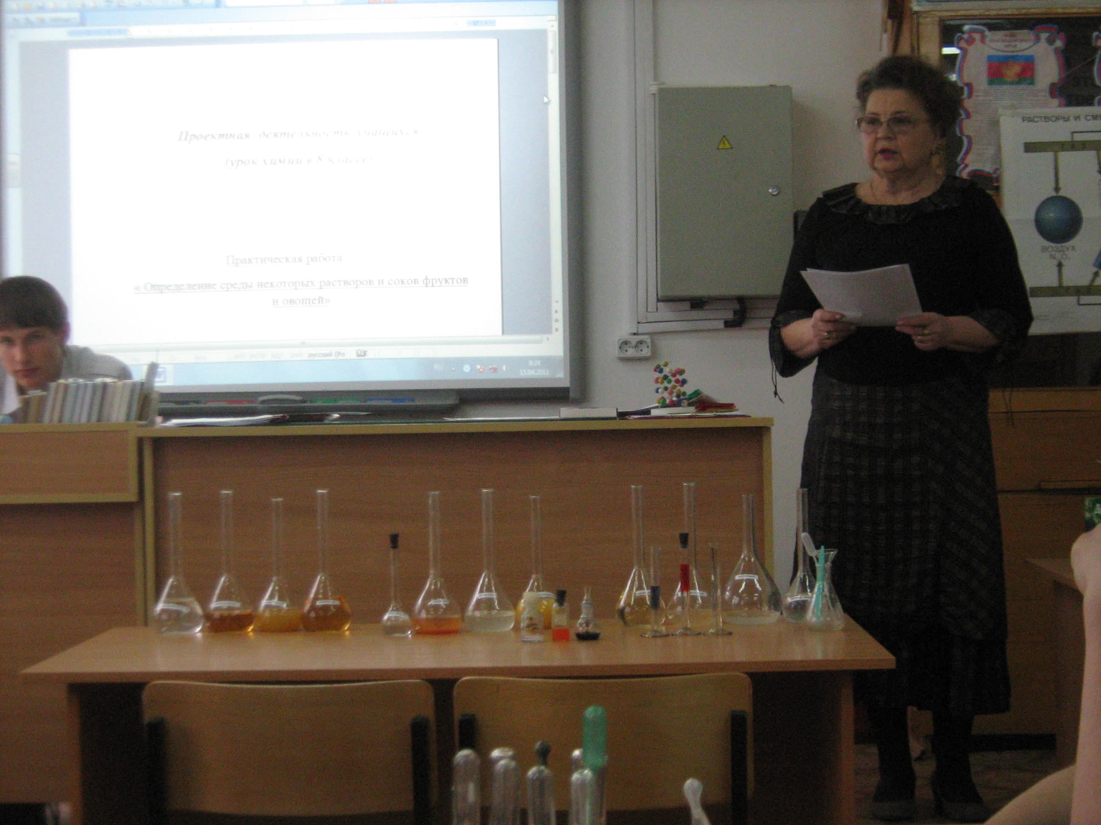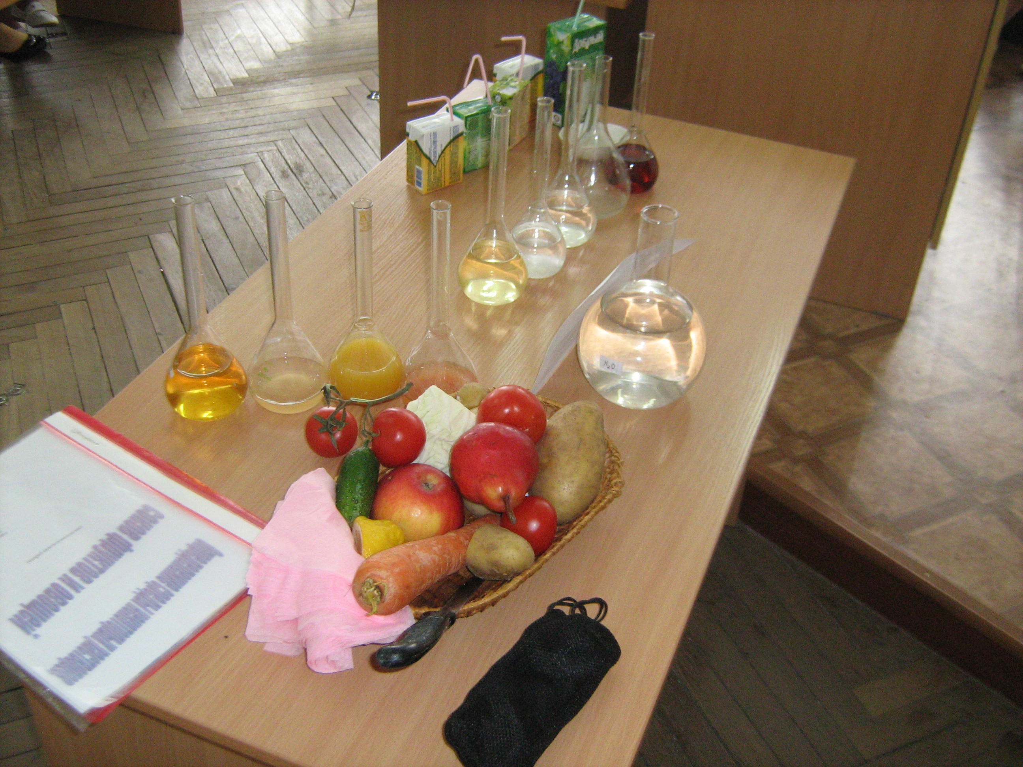
Состав набора№1
Соки: лимонный,
картофельный,
капустный,
раствор пищевой соды.
Состав набора№2
Соки: апельсиновый,
огуречный,
томатный,
раствор уксуса.
Состав набора №3
Соки: мандариновый,
виноградный,
яблочный,
раствор поваренной соли.
Работу выполняем, пользуясь инструктивной картой

Инструктивная карта.

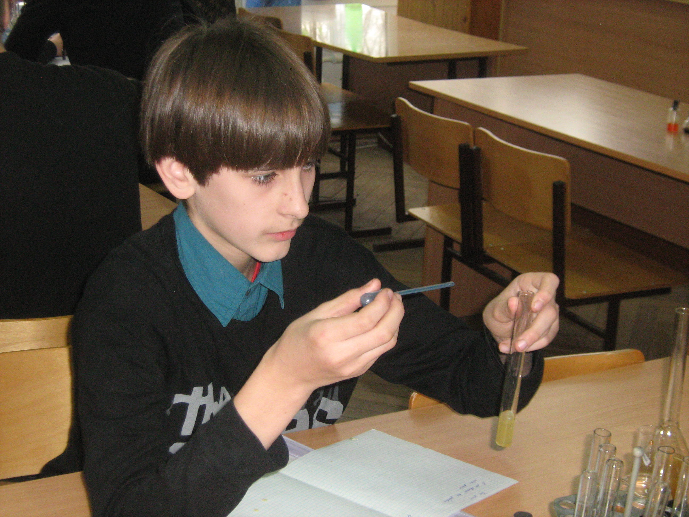

1 Для определения кислотности раствора из каждой колбы налейте по 1-2 мл исследуемого сока и добавьте индикатор (один из двух, стоящих на столе).
2. Сравните с таблицей и образцами окрашенных растворов, сделайте вывод о кислотности среды
.
3. Результаты занесите в таблицу:

Что делали | Что наблюдали | Вывод

Вывод : среду любого раствора…..…

Учитель: 2.Определение соответствия содержания некоторых ионов в воде и указаний к применению
Водопроводная вода, которой мы пользуемся, всегда была неудовлетворительного качества. . Для уменьшения факторов риска употребления некачественной воды: рекомендовано
- использовать для питья и приготовления пищи продукцию фирм, которые при производстве значительных объемов воды надежно контролируют элементный состав, качество питьевой воды. Для этих целей на фабриках имеется соответствующее оборудование и квалифицированный персонал
Среди большого разнообразия этих вод, конечно же. на одном из первых мест стоит минеральная вода источников, имеющая особый знак качества. 
Мы недополучаем 30-40 % кальция, до 80 % йода и до 100 % селена. Кроме того, мы страдаем от дефицита фтора. Результат: этого больше половины детей страдают кариесом. И уже к 40 годам многие жители края теряют в среднем по 6 зубов ( европейцы - всего 2 зуба ). А больные зубы - это больные почки, желудок, сердце…
Питьевая вода может называться минеральной, только если её общая минерализация ( смотрите этикетку! ) не менее 1 грамма на литр. Если меньше - то это обычная питьевая вода.
Химический состав минеральной воды обязательно должен быть указан на этикетке, иначе это подделка. Кроме того, там должны быть адрес и телефон производителя, дата и место разлива воды. А если показатель минерализации питьевой воды меньше 0,5 г/л, то должна быть информация о степени очистки питьевой воды. Кстати, некоторые предприниматели предпочитают об очистке ничего не писать - просто называя питьевую воду "минеральной".
- Наличие слова "столовая" означает, что воду можно использовать как питьевую. Если же вода имеет наименование "лечебная", то без консультации с врачом её лучше не употреблять.
Задание №2
Сейчас вам предстоит, пользуясь этикетками, определить состав, обратить внимание на наличие знака качества и указать «лечебная», «питьевая» или минеральная.
Работа по плану
1.Название воды
2.Состав: ионы, катионы и их количество.
3. Вывод указать «лечебная», «питьевая» или минеральная.

Например:

МЕРКУРИЙ
Газированная природная минеральная питьевая лечебно-столовая вода
(хлоридно-сульфатная натриевая)
Минерализация 2,0 – 4,6 г/л Химический состав воды, мг/л:
Гидрокарбонаты HCO ⁻₃ 250-650,Хлориды Cl ⁻ 400-1000
Сульфаты SO²⁻₄ 900-1600,Натрий + Калий Na⁺ + K ⁺ 400-1000
Кальций Ca²⁺ 50-200,Магний Mg²⁺ 30-130
Месторождения: на Северном Кавказе, Домбай, Архыз
Произведено: г. Черкесск. Россия. После сравнения с правилами делаем вывод нежелательно применять как питьевую, так как она имеет минерализацию 2,0 – 4,6 г

Идет работа

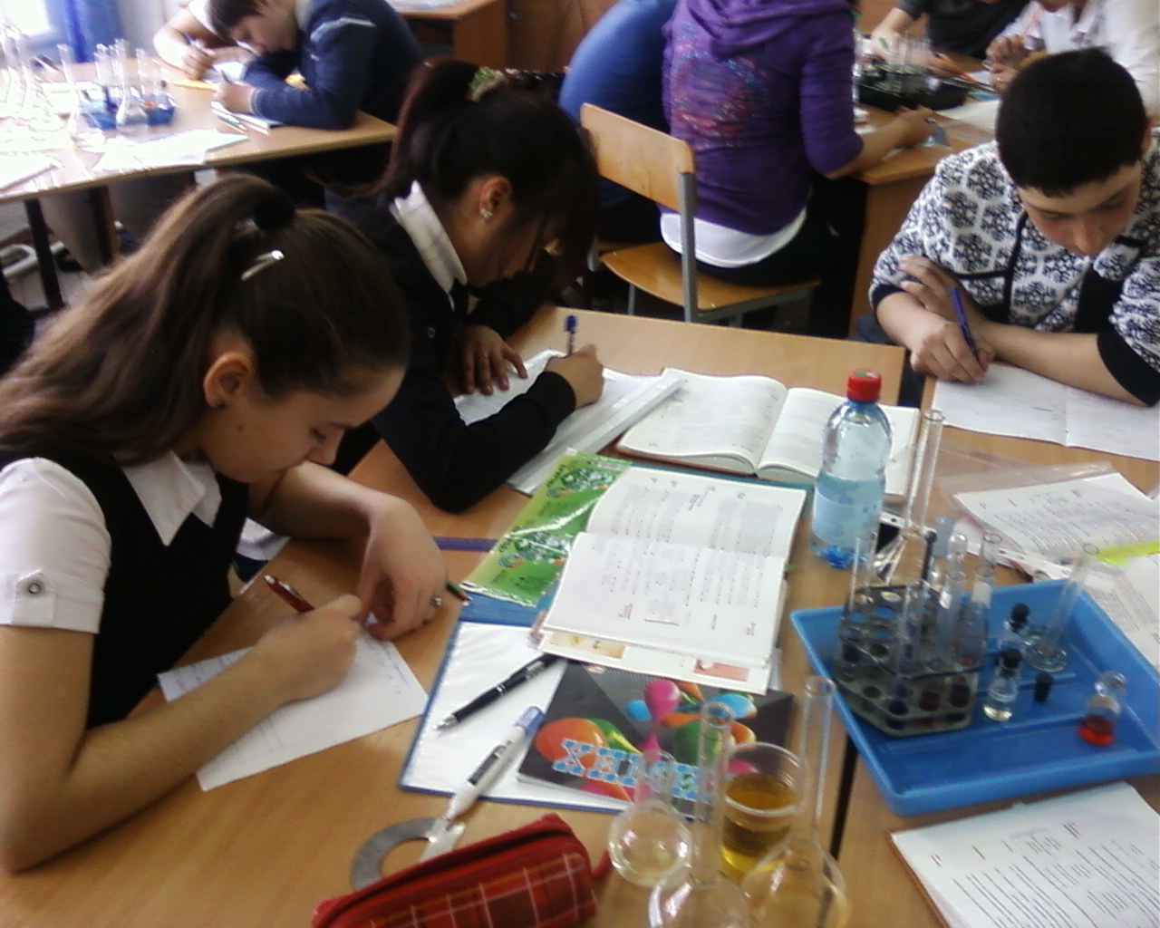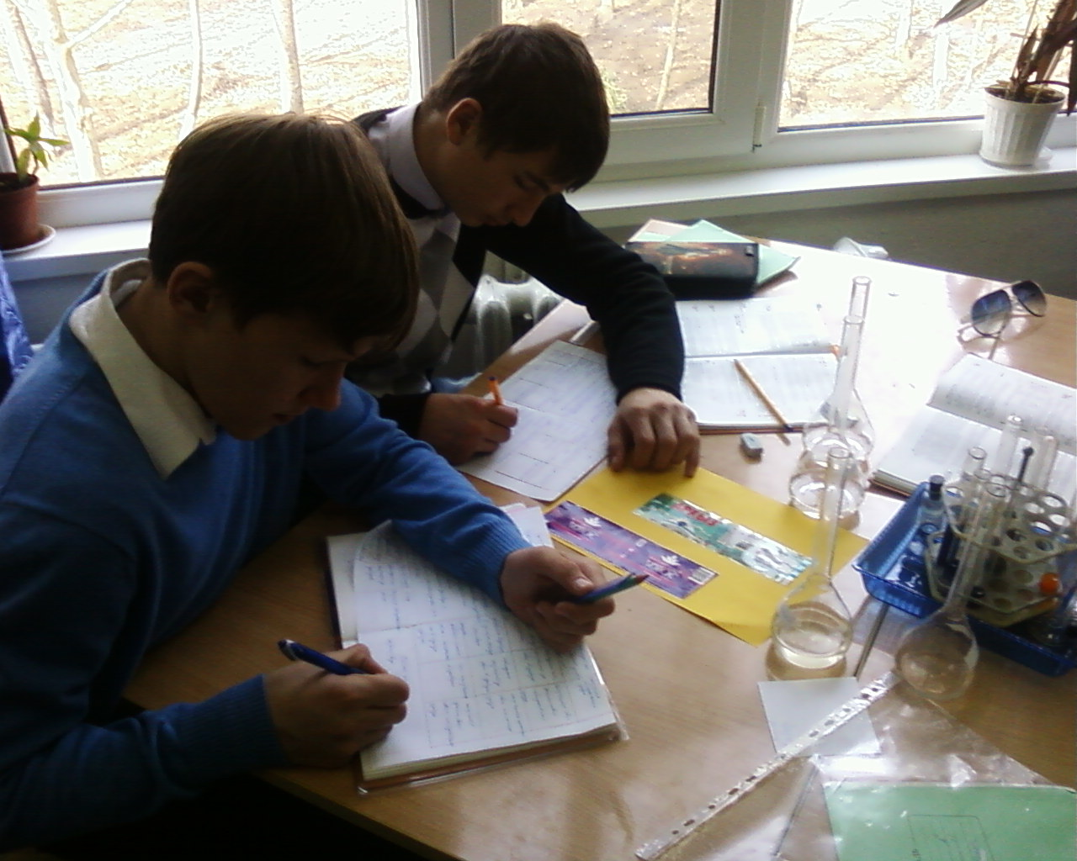

Оформляем результаты

